ФЕДЕРАЛЬНОЕ АГЕНТСТВО ЖЕЛЕЗНОДОРОЖНОГО ТРАНСПОРТА
Федеральное государственное бюджетное образовательное учреждение высшего образования
«Петербургский государственный университет путей сообщения
Императора Александра I»
(ФГБОУ ВО ПГУПС)

Кафедра «Железнодорожные станции и узлы»

ПРОГРАММА
учебной практики
«УЧЕБНАЯ ОБЩЕЖЕЛЕЗНОДОРОЖНАЯ ПРАКТИКА» (Б2.У.2)
для специальности
23.05.04 Эксплуатация железных дорог

по специализации
«Магистральный транспорт»,
«Пассажирский комплекс железнодорожного транспорта»,
«Транспортный бизнес и логистика»,
«Грузовая и коммерческая работа»

Форма обучения – очная, очно-заочная, заочная

Санкт-Петербург
2016
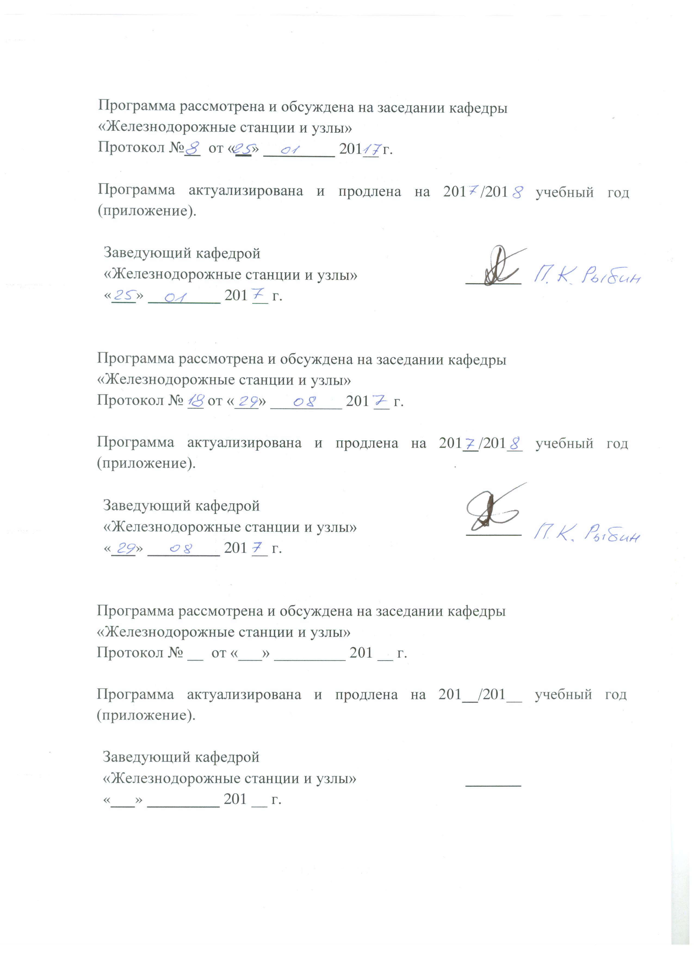

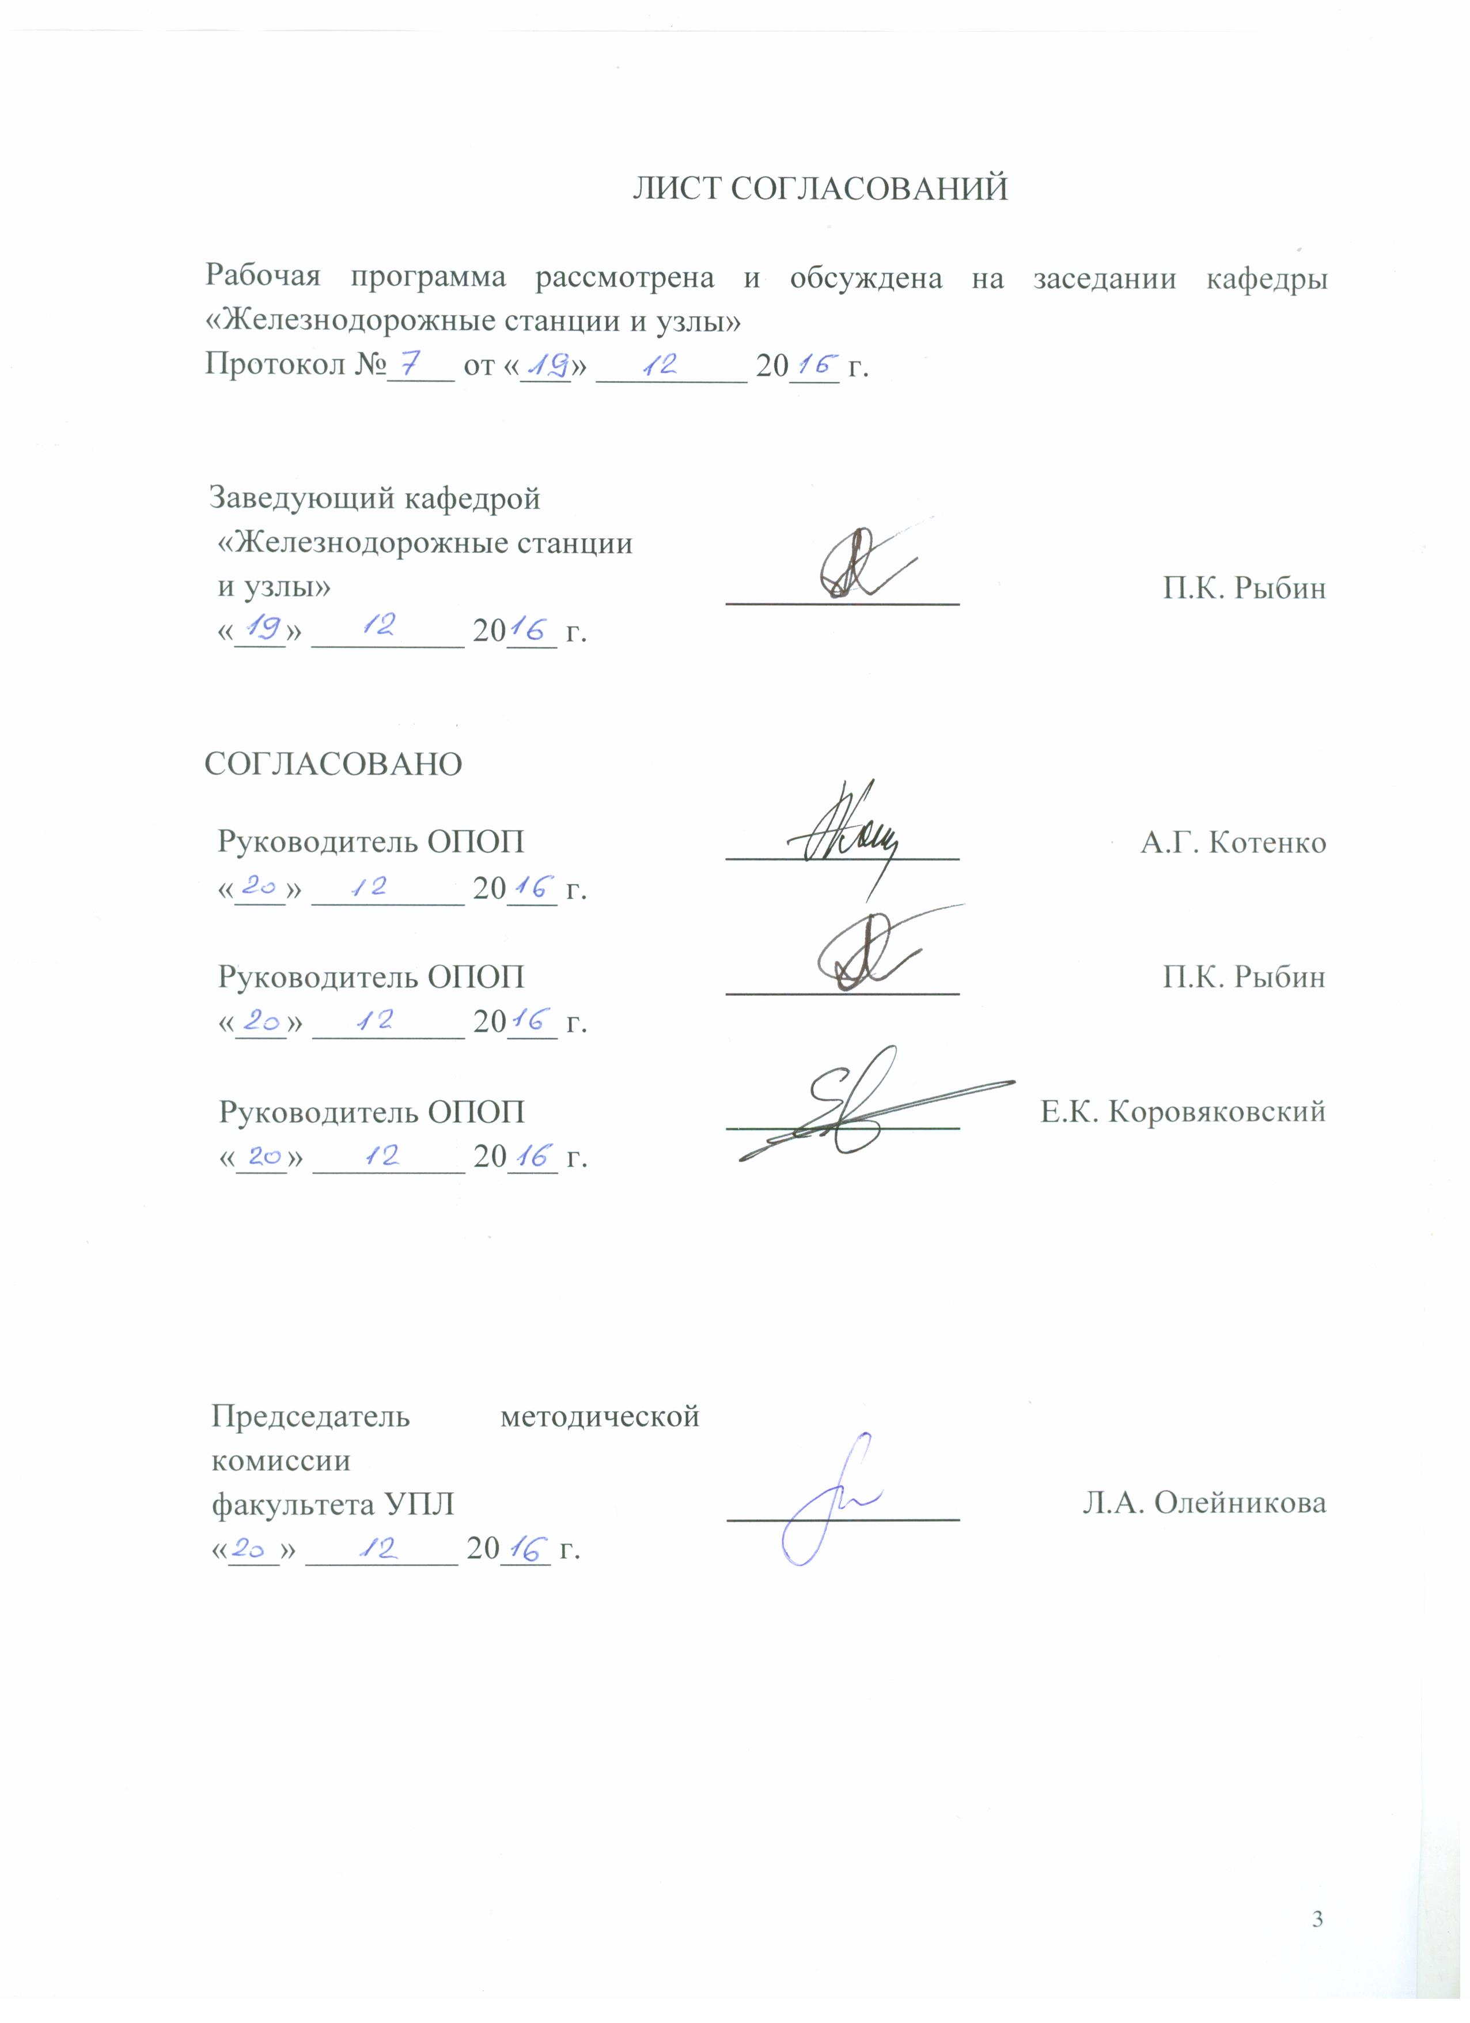
1. Видпрактики, способы и формы ее проведения

Программа составлена в соответствии с ФГОСВО, утвержденным приказом Министерства образовании и науки Российской Федерации от 17.10.2016 № 1289 по специальности 23.05.04 «Эксплуатация железных дорог», по дисциплине «Учебная общелезнодорожная практика».
Вид практики – учебнаяв соответствии с учебным планом подготовки специалиста, утвержденным «22»декабря 2016г.
Практика по получению первичных профессиональных умений и навыков, в том числе первичных умений и навыков научно-исследовательской деятельности.
Тип практики: практика по получению первичных профессиональных умений и навыков.
Способ проведения практики – стационарная и выездная.
Практика проводится на предприятиях железнодорожного транспорта и других объектах транспортного комплекса.
Задачей проведения практики является закрепление теоретических знаний обучающихся, полученных на первых курсах обучения, и обучение первичным навыкам работы по избранной специальности.

2. Перечень планируемых результатов обучения при прохождении практики, соотнесенных с планируемыми результатами освоения основной профессиональной образовательной программы

Планируемыми результатами прохождения практики является приобретение знаний, умений, навыков и/или опыта деятельности.
В результате прохождения практики обучающийся должен:
ЗНАТЬ:
– основные понятия о транспорте и транспортных системах;
– основные характеристики железнодорожного транспорта, техники и технологии, организации работы, инженерных сооружений, систем управления, стратегию развития транспорта.
УМЕТЬ:
– обеспечивать безопасность движения поездов, безопасные условия труда для работников железнодорожного транспорта.
ВЛАДЕТЬ:
– методами и способами обеспечения безопасности движения на железнодорожном транспорте, навыками их применения.
ОПЫТ ДЕЯТЕЛЬНОСТИ:
– организационно-управленческая деятельность: организация и управление перевозочным процессом, коммерческой работой в сфере грузовых перевозок железнодорожным транспортом и таможенно-брокерской деятельностью.
Прохождение практики направлено на формирование следующих общепрофессиональных компетенций (ОПК):
- способностью составлять графики работ, заказы, заявки, инструкции, пояснительные записки, технологические карты, схемы и другую техническую документацию, а также установленную отчетность по утвержденным формам, осуществлять контроль соблюдения на транспорте установленных требований, действующих технических регламентов, стандартов, норм и правил (ОПК-13);
- владением основными методами, способами и средствами планирования и реализации обеспечения транспортной безопасности (ОПК-14).
Область профессиональной деятельности обучающихся, прошедших данную практику, приведена в п. 2.1 ОПОП.
Объекты профессиональной деятельности обучающихся, прошедших данную практику, приведены в п. 2.2 ОПОП.

3. Место практики в структуре основной профессиональной образовательной программы
Практика «Учебная общежелезнодорожная практика» (Б2.У.2)относится к Блоку 2 «Практики, в том числе научно-исследовательская (НИР)» и является обязательной.
4. Объем практики и ее продолжительность
Практика проводится в летний период.
Вид учебной работы | Всего часов | Семестр
Форма контроля знаний | З* | З*
Общая трудоемкость: час / з.е. | 162/4,5 | 162/4,5
Продолжительность практики: неделя | 3 | 3
Для очно-заочной формы обучения:
Вид учебной работы | Всего часов | Семестр
 |  | 6
Форма контроля знаний | З* | З*
Общая трудоемкость: час / з.е. | 162/4,5 | 162/4,5
Продолжительность практики: неделя | 3 | 3
Для заочной формы обучения:
Вид учебной работы | Всего часов | Курс
 |  | 3
Форма контроля знаний | З* | З*
Общая трудоемкость: час / з.е. | 162/4,5 | 162/4,5
Продолжительность практики: неделя | 3 | 3
Примечания: «Форма контроля знаний» –зачет с оценкой (З*).

5. Содержание практики
(для всех форм обучения)
№ п/п | Содержание практики | Форма и место проведения | Результат (форма отчета)
1 | Техническое оснащение и технология работы сортировочной станции  (1-я неделя) | Сортировочная станция | Письменный отчет
2 | Техническое оснащение и технология работы пассажирской и пассажирской технической станций(1-я неделя) | Пассажирская станция | Письменный отчет
3 | Техническое оснащение и технология работы грузовой станции  (1-я неделя) | Грузовая  станция | Письменный отчет
4 | Техническое оснащение и технология работы локомотивного хозяйства(2-я неделя) | Локомотивное  депо | Письменный отчет
5 | Техническое оснащение и технология работы вагонного хозяйства  (2-я неделя) | Вагонное депо | Письменный отчет
6 | Техническое оснащение и технология работы хозяйства сигнализации и связи(2-я неделя) | Дистанция сигнализации и связи | Письменный отчет
7 | Техническое оснащение и технология работы хозяйства пути  (3-я неделя) | Дистанция  пути | Письменный отчет
8 | Техническое оснащение и технология работы хозяйства энергоснабжения  (3-я неделя) | Дистанция  электроснабжения | Письменный отчет
9 | Техническое оснащение и технология работы метрополитена  (3-я неделя) | Метродепо | Письменный отчет

6. Формы отчетности

По итогам практики обучающимся составляется отчет с учетом индивидуального задания, выданного руководителем практики от Университета.
Структура отчета по практике представлена в фонде оценочных средств по «Учебной общежелезнодорожной практике».

7. Фонд оценочных средств для проведения промежуточной аттестации обучающихся по практике

Фонд оценочных средств по практике является неотъемлемой частью программы практики и представлен отдельным документом, рассмотренным на заседании кафедры и утвержденным заведующим кафедрой.

8. Перечень основной и дополнительной учебной литературы, нормативно-правовой документации идругих изданий, необходимых для проведения практики
8.1 Перечень основной учебной литературы, необходимой для прохождения практики:
1. Ефименко Ю.И., Железные дороги. Общий курс: учебник [Электронный ресурс]: учебник / Ю.И. Ефименко, В.И. Ковалев, С.И. Логинов. - Электрон.дан. - М.: УМЦ ЖДТ (Учебно-методический центр по образованию на железнодорожном транспорте), 2013. - 504 с. - Режим доступа: http://e.lanbook.com/books/element.php?pl1_id=35849 - Загл. с экрана.
8.2 Перечень дополнительной учебной литературы, необходимой для прохождения практики:
При освоении данной дисциплины другие издания не используются.
8.3 Перечень нормативно-правовой документации, необходимой для прохождения практики:
1. Федеральный закон от 10 января 2003 г. № 17-ФЗ «О железнодорожном транспорте в Российской Федерации» (Собрание законодательства Российской Федерации, 2003);
2. Федеральный закон от 10 января 2003 г. № 18-ФЗ «Устав железнодорожного транспорта Российской Федерации» (Собрание законодательства Российской Федерации, 2003);
3. Приказ Министерства транспорта РФ от 21 декабря 2010 года N 286 «Об утверждении Правил технической эксплуатации железных дорог Российской Федерации(с изменениями на 25 декабря 2015 года)»
8.4 Другие издания, необходимые для освоения дисциплины:
При освоении данной дисциплины другие издания не используются.

